
XI`AN TECHNOLOGICAL UNIVERSITY

实验报告

实验课程名称 物联网通信与控制

专 业： 物联网工程
班 级： 16060616
姓 名： 田宇龙
学 号： 16060616107
实验学时：
指导教师： 杨盛泉
成 绩：

年 月 日
西安工业大学实验报告
专业 | 物联网工程 | 班级 | 16060616 | 姓名 | 田宇龙 | 学号 | 16060616107
实验课程 | 物联网通信与控制 | 指导教师 | 杨盛泉 | 实验日期 |  | 同实验者
实验项目 | 物联网通信与控制系统中PID控制算法设计
实验设备及器材 | PC机，PID系统(水量仿真控制)软件, PID仿真特性软件
一、实验目的
- 理解计算机控制技术中常见的控制器。
- 掌握PID控制器的数学表达形式。
- 理解位置式数字PID控制器的算法表示。
- 理解增量式数字PID控制器的算法表示。
- 用某一个高级语言（C，C++,VB,Delphi）实现数字位置/增量PID控制器。
二、实验重点
- 查看课本，阅读PID控制器内容，理解其数学表达形式。
- 理解位置式与增量式数字PID控制器的算法及其适用范围。
- 用一现成的PID仿真软件，设置不同参数，观察其运行结果，进一步理解PID不同参数的含义及其对输出特性。
- 掌握数字式位置/增量PID控制器编程。
三、实验步骤、数据记录及处理
- 阅读配套教材计算机控制技术相关内容对PID控制有理论了解。
- 阅读实验资料对数字PID控制器用某一编程语言实现的步骤与方法有所理解并掌握。
- 运行配套实验资料PID仿真特性软件（算法演示），通过改变不同参数，观察其运行曲线特征，加深对PID 控制理论的理解。
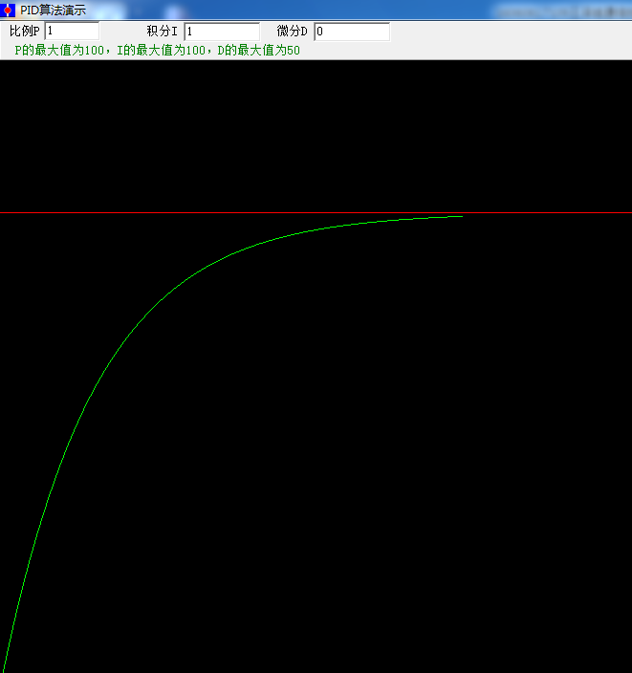
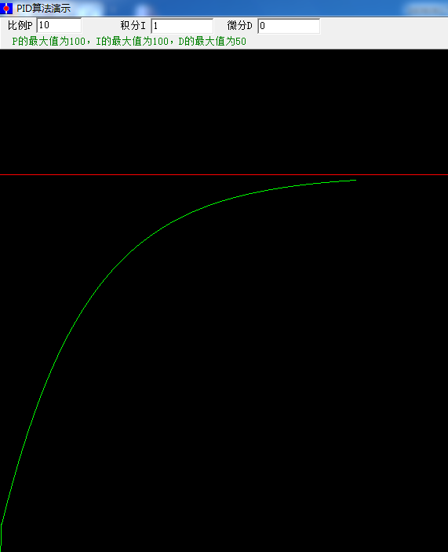
- 运行配套实验资料PID系统(水量仿真控制)软件，首先理解其系统运行原理，理解水量控制软件的测量参数、设定参数、调控参数的含义及其特征。
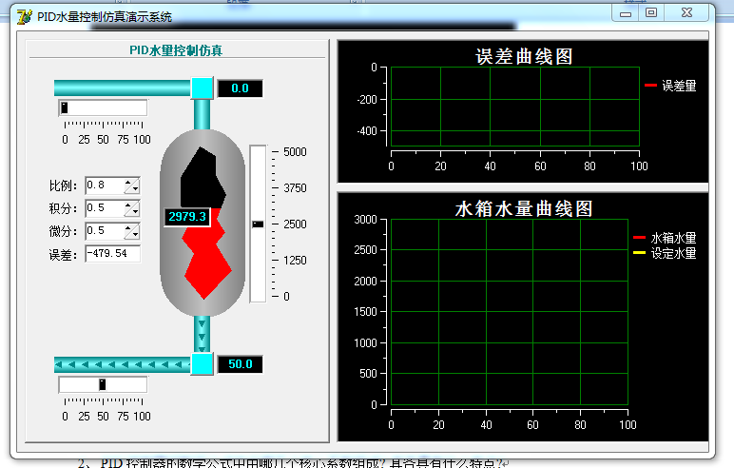
入口阀和出口阀大小的调节，PID调节引入比例，积分，微分放大系数，积分放大系数 = 比例放大系数*采样周期 / 积分时间，微分放大系数 = 比例放大系数*微分时间 / 采样周期，通过公式Kp*Ek + Ki*ErrorValueSum{积分} + Kd*(Ek-Ek_1){Ek-Ek_1：微分进行计算。
- 修改水量控制软件的测量参数、设定参数、调控参数的含义，观察其输出曲线的特征，进一步理解通过实验，改变P、I、D 参数，观察对整个控制系统的影响。

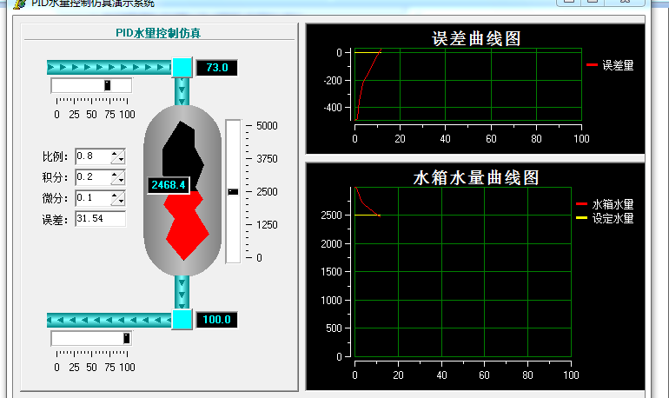
- 根据数字位置式或者增量式PID算法算法，用某一个高级语言（C，C++,VB,Delphi）实现数字位置/增量PID控制器。
位置型：#include<stdio.h>
struct _pid{
float SetSpeed; //定义设定值
float ActualSpeed; //定义实际值
float err; //定义偏差值
float err_last; //定义上一个偏差值
float Kp,Ki,Kd; //定义比例、积分、微分系数
float voltage; //定义电压值（控制执行器的变量）
float integral; //定义积分值
}pid;
void PID_init(){
printf("PID_init begin \n");
pid.SetSpeed=0.0;
pid.ActualSpeed=0.0;
pid.err=0.0;
pid.err_last=0.0;
pid.voltage=0.0;
pid.integral=0.0;
pid.Kp=0.20;
pid.Ki=0.015;
pid.Kd=0.20;
printf("PID_init end \n");
}
float PID_realize(float speed){
pid.SetSpeed=speed;
pid.err=pid.SetSpeed-pid.ActualSpeed;
pid.integral+=pid.err;
pid.voltage=pid.Kp*pid.err+pid.Ki*pid.integral+pid.Kd*(pid.err-pid.err_last);
pid.err_last=pid.err;
pid.ActualSpeed=pid.voltage*1.0;
return pid.ActualSpeed;
}

int main(){
printf("System begin \n");
PID_init();
int count=0;
while(count<1000)
{
float speed=PID_realize(200.0);
printf("%f\n",speed);
count++;
}
return 0;
}
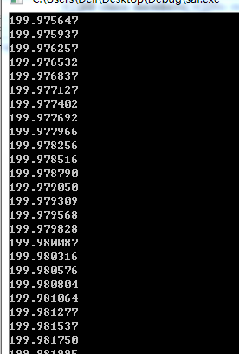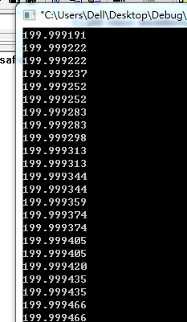
增量型：
#include<stdio.h>
#include<stdlib.h>

struct _pid{
float SetSpeed; //定义设定值
float ActualSpeed; //定义实际值
float err; //定义偏差值
float err_next; //定义上一个偏差值
float err_last; //定义最上前的偏差值
float Kp,Ki,Kd; //定义比例、积分、微分系数
}pid;

void PID_init(){
pid.SetSpeed=0.0;
pid.ActualSpeed=0.0;
pid.err=0.0;
pid.err_last=0.0;
pid.err_next=0.0;
pid.Kp=0.2;
pid.Ki=0.015;
pid.Kd=0.2;
}

float PID_realize(float speed){
pid.SetSpeed=speed;
pid.err=pid.SetSpeed-pid.ActualSpeed;
float incrementSpeed=pid.Kp*(pid.err-pid.err_next)+pid.Ki*pid.err+pid.Kd*(pid.err-2*pid.err_next+pid.err_last);
pid.ActualSpeed+=incrementSpeed;
pid.err_last=pid.err_next;
pid.err_next=pid.err;
return pid.ActualSpeed;
}

int main(){
PID_init();
int count=0;
while(count<1000)
{
float speed=PID_realize(200.0);
printf("%f\n",speed);
count++;
}
return 0;
}
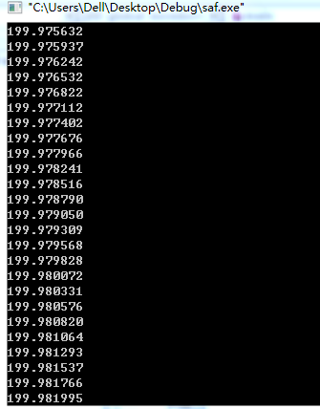

四．讨论与总结
- 什么叫PID控制器? 其一般应用到什么控制应用中？
PID控制器（比例-积分-微分控制器），由比例单元(P)、积分单元(I)和微分单元(D)组成。透过Kp，Ki和Kd三个参数的设定。PID控制器主要适用于基本上线性，且动态特性不随时间变化的系统。
PID 控制器是一个在工业控制应用中常见的反馈回路部件。这个控制器把收集到的数据和一个参考值进行比较，然后把这个差别用于计算新的输入值，这个新的输入值的目的是可以让系统的数据达到或者保持在参考值。和其他简单的控制运算不同，PID控制器可以根据历史数据和差别的出现率来调整输入值，这样可以使系统更加准确，更加稳定。可以通过数学的方法证明，在其他控制方法导致系统有稳定误差或过程反复的情况下，一个PID反馈回路却可以保持系统的稳定。
反馈回路：一个控制回路包括三个部分：系统的传感器得到的测量结果 控制器作出决定 通过一个输出设备来作出反应 控制器从传感器得到测量结果，然后用需求结果减去测量结果来得到误差。然后用误差来计算出一个对系统的纠正值来作为输入结果，这样系统就可以从它的输出结果中消除误差， PID控制器可以用来控制任何可以被测量的并且可以被控制的变量。
- PID控制器的数学公式中由哪几个核心系数组成? 其各具有什么特点？
PID的流程简单到了不能再简单的程度，通过误差信号控制被控量，而控制器本身就是比例、积分、微分三个环节的加和。这里我们规定（在t时刻）：
1.输入量为rin(t);
2.输出量为rout(t);
3.偏差量为err(t)=rin(t)-rout(t);
pid的控制规律为
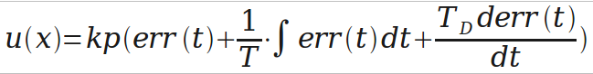
1.输入量rin（t）为电机转速预定值（转/min）;
2. 输出量rout(t)为电机转速实际值（转/min）;
3.偏差量为预定值和实际值之差（转/min）;
- 数字位置式PID与增量式PID的算法公式是什么？两者有什么区别？
增量式：
数字位置式：
增量式的表达结果和最近三次的偏差有关，这样就大大提高了系统的稳定性

